不 符 合 项 报 告
审核领域及类型 | ■QMS ■EMS ■OHSMS  质量管理体系：初次认证第（二）阶段  环境管理体系：初次认证第（二）阶段  职业健康安全管理体系：初次认证第（二）阶段
受审核方 | 福建美尚智能家具制造有限公司
受审核部门 | 生产部 | 陪同人员 | 周红萍
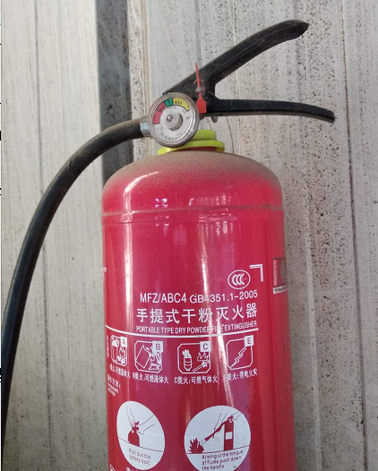
不符合事实描述:

1、审核期间未见储气罐的压力表的校准报告；
2、未见叉车年检证明；
3、未见员工体检报告；
4、库房门口处，一支灭火器失效；
5.未提供产品第三方检测报告

上述事实不符合： GB/T 19001:2016 idt ISO 9001:2015标准 7.1.3 条款
GB/T 24001-2016 idt ISO 14001:2015标准8.1 条款
GB/T 45001-2020 idtISO45001：2018标准 8.1 条款相关要求

不符合性质：□严重 一般

审核员： 审核组长： 受审核方代表：
日 期： 日 期： 日 期：
纠正措施验证（包括验证的主要内容和结果）

审核员： 日期：
不符合项纠正措施表
不符合项事实摘要：
1、审核期间未见储气罐的压力表的校准报告；
2、未见叉车年检证明；
3、未见员工体检报告；
4、库房门口处，一支灭火器失效
5.未提供产品第三方检测报告
纠正情况：

原因分析：

纠正措施：

预定完成日期：
举一反三检查情况：

受审核方纠正措施有效性的验证：

验证人： 日期：
受审核方代表： 日期

